Акция «Свет в подарок»
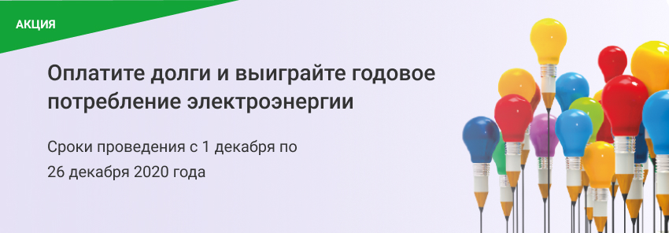
Принять участие в акции может любой частный клиент ПАО «ТНС энерго Кубань». Кроме того, при наличии у одного потребителя нескольких лицевых счетов, в акции участвует каждый из них.

Условия акции

1
Ознакомиться с Положением.
2
До 26 декабря 2020 года:
– оплатить текущее потребление декабря 2020 года по показаниям индивидуального прибора учета электроэнергии, снятым в этот же месяце, рассчитанное самостоятельно, и долг за электроэнергию, сложившийся на 1 декабря 2020 года;
либо:
– оплатить полученный акционный счет и долг за электроэнергию, сложившийся на 1 декабря 2020 года.
3
В январе 2021 года методом случайной выборки среди участников акции будут определены 25 победителей на ГОДОВОЕ ПОТРЕБЛЕНИЕ ЭЛЕКТРОЭНЕРГИИ.

Награждение победителей
Вручение призов будет происходить с 20 по 31 января 2021 года. О месте и времени получения сертификатов компания сообщит дополнительно посредством размещения информации на официальном сайте компании и связавшись с каждым клиентом лично.

